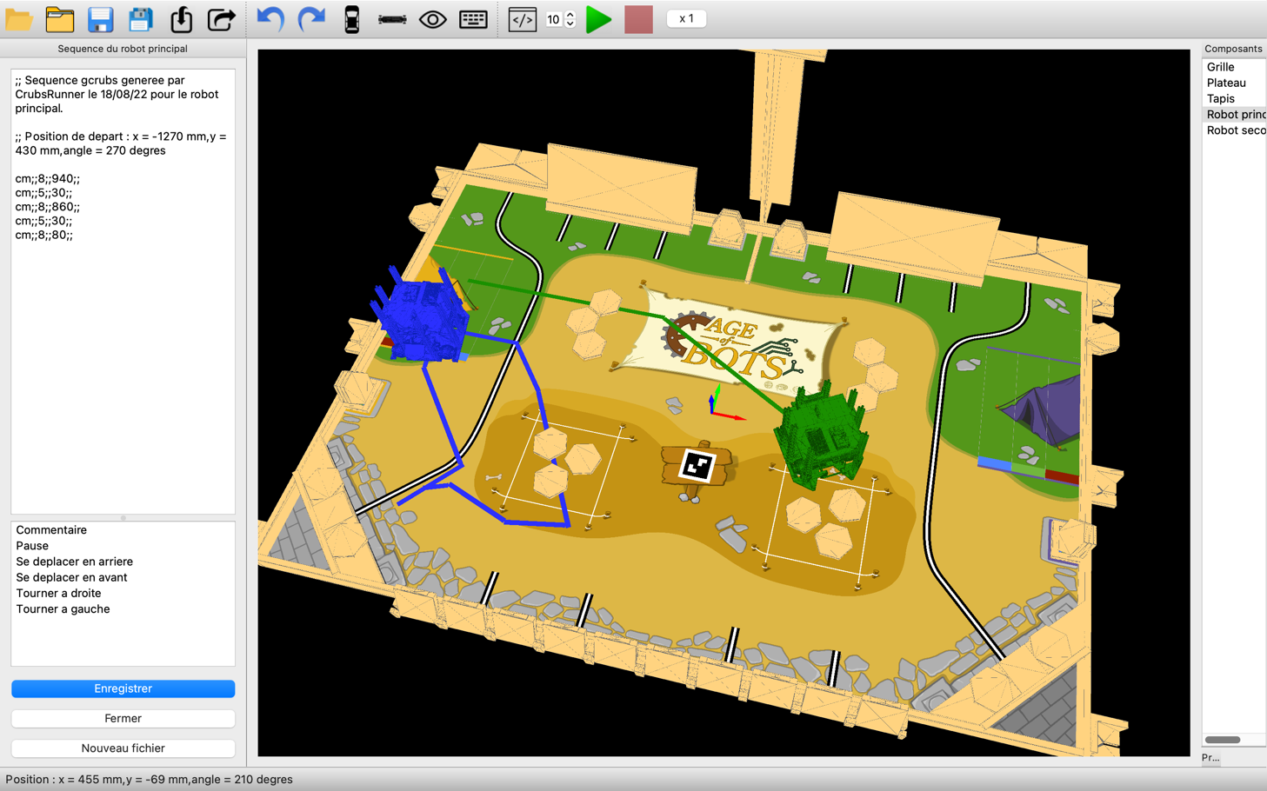

21/08/2022

Par Axel Trémaudant et les membres du CRUBS

CrubsRunner

Manuel d’utilisation

Table des matières

INTRODUCTION 3

INSTALLATION 4

Installation sur Linux 4

Installation sur MacOs 4

Installation sur Windows 6

DÉSINSTALLATION 7

Désinstallation sur Linux 7

Désinstallation sur MacOs 7

Désinstallation sur Windows 7

PREMIÈRE UTILISATION 8

Récupération des fichiers nécessaires à l’utilisation 8

Création d’un fichier séquentiel 8

Simulation 13

# **INTRODUCTION**

CrubsRunner est une application open-source et multi-plateforme programmée par les membres du [CRUBS](https://clubrobotiqueubs.wixsite.com/crubs). Elle a été créée pour générer facilement un fichier séquentiel que devra suivre un robot. L’utilisation principale est pour la [coupe de France de robotique](https://www.coupederobotique.fr/) qui a lieu à La Roche-sur-Yon tous les ans fin mai début juin.

Ce manuel est écrit pour la première version de CrubsRunner dont le code source est disponible sur [GitHub](https://github.com/Axel927/CrubsRunner). Pour toute question, vous pouvez contacter le CRUBS par [email](mailto:club.robotique.ubs@gmail.com?subject=Question%20CrubsRunner).

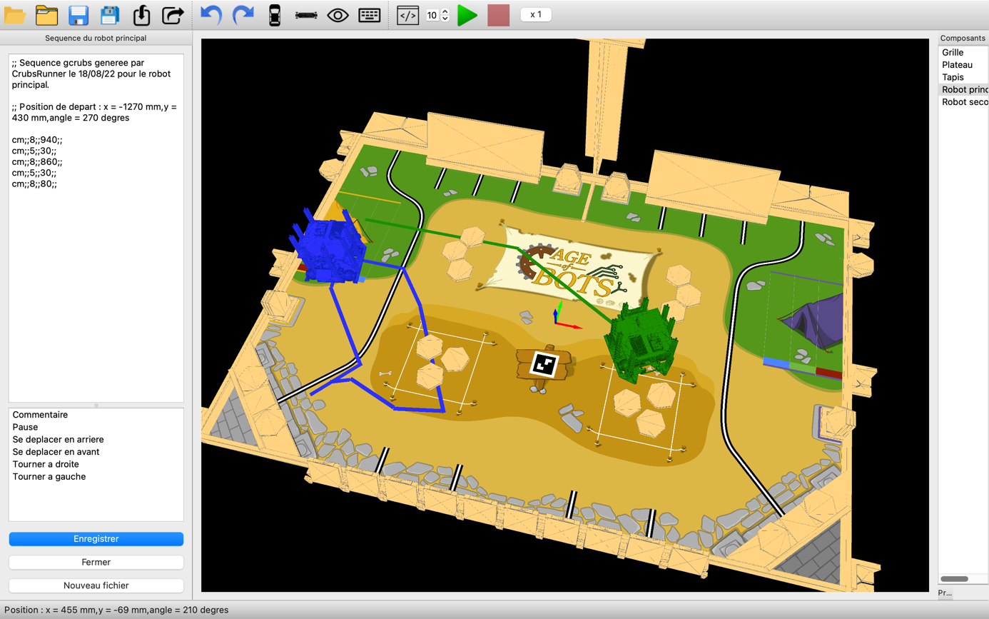

# **INSTALLATION**

## **Installation sur Linux**

L’exécutable est téléchargeable à ce lien.

1. Une fois le téléchargement terminé, ouvrir le terminal, se rendre dans le dossier dans lequel le téléchargement a eu lieu et exécuter « tar -xzvf CrubsRunner_Linux_v1.1.0.tar.gz » pour décompresser l’archive comme dans l’exemple ci-dessous.

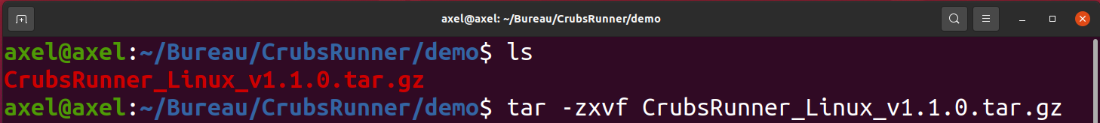

1. Ensuite l’installeur doit être lancé avec la commande « bash CrubsRunner_Linux/linux_installer.sh »

1. L’application peut désormais être lancée depuis le terminal avec « ./CrubsRunner » ou depuis l’application Fichiers en double-cliquant sur le binaire. CrubsRunner peut être déplacé dans n’importe quel dossier.

## **Installation sur MacOs**

L’application est téléchargeable à ce lien.

1. Une fois le téléchargement terminé, il y’a un fichier zip qui peut être décompressé en double-cliquant dessus.

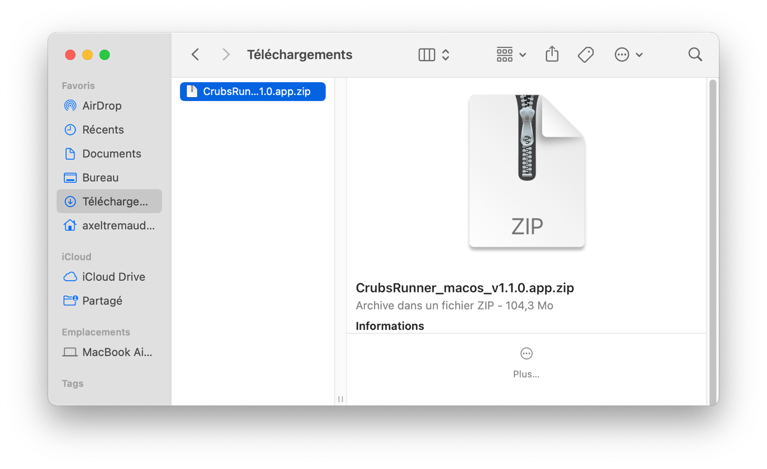

1. L’application doit être glissée puis déposée dans le dossier Applications.

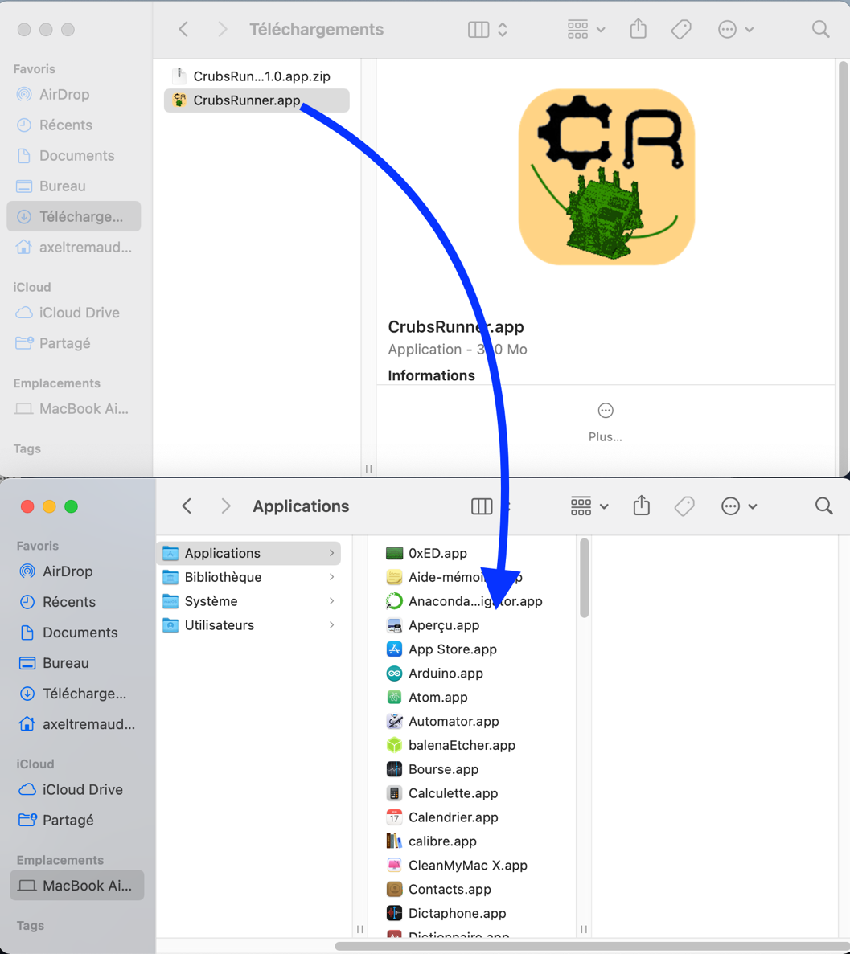

1. Se rendre dans le Launchpad et cliquer sur CrubsRunner pour lancer l’application.
2. Si le système empêche CrubsRunner de se lancer à cause de permission restreintes, cliquer sur la pomme (en haut à gauche) puis « Préférences Système » enfin « Sécurité et confidentialité » et cliquer sur « ouvrir quand même ».

## **Installation sur Windows**

A FAIRE

# **DÉSINSTALLATION**

## **Désinstallation sur Linux**

Faire un clic droit sur l’exécutable CrubsRunner et choisir « Placer dans la corbeille ».

Ensuite dans le terminal, exécuter la commande « rm -r /home/<votre nom d’utilisateur>/.CrubsRunner » et CrubsRunner est totalement désinstallé.

## **Désinstallation sur MacOs**

Il suffit de glisser CrubsRunner du dossier « Applications » vers la corbeille.

## **Désinstallation sur Windows**

A FAIRE

# **PREMIÈRE UTILISATION**

Je vais maintenant vous présenter une utilisation de CrubsRunner.

## **Récupération des fichiers nécessaires à l’utilisation**

Nous allons tout d’abord récupérer la table et le tapis de jeu de la coupe de France de robotique 2022.

Pour cela, se rendre sur le site de la [coupe de France de robotique](https://www.coupederobotique.fr/) puis édition 2022 puis règlement 2022. Dans « DOCUMENTS UTILES » cliquez sur « TABLE 3D ». Le téléchargement commence. Dans la partie « TAPIS DE JEU » cliquez sur « Télécharger le fichier ZIP ».

Nous allons devoir convertir le fichier step ou f3z de la table au format **stl**. Pour cela vous pouvez utiliser SolidWorks, FreeCAD, Fusion 360 ou autres.

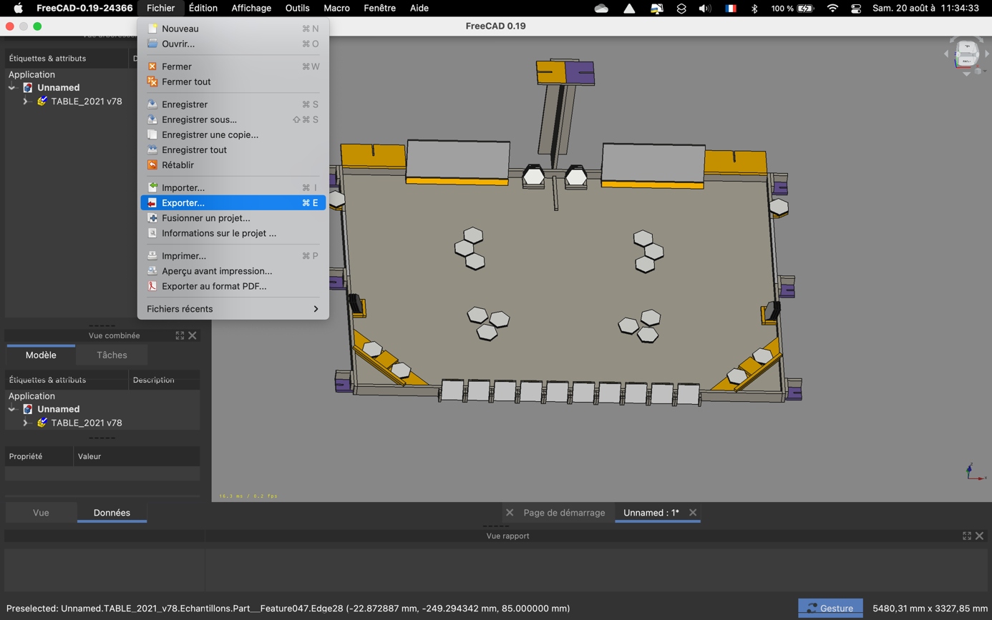

Récupérons désormais le robot.

Prenez votre modélisation du robot et enregistrez-la au format **stl**.

Nous avons désormais tous les fichiers nécessaires.

## **Création d’un fichier séquentiel**

Nous commençons par lancer CrubsRunner dont voici la fenêtre de démarrage.

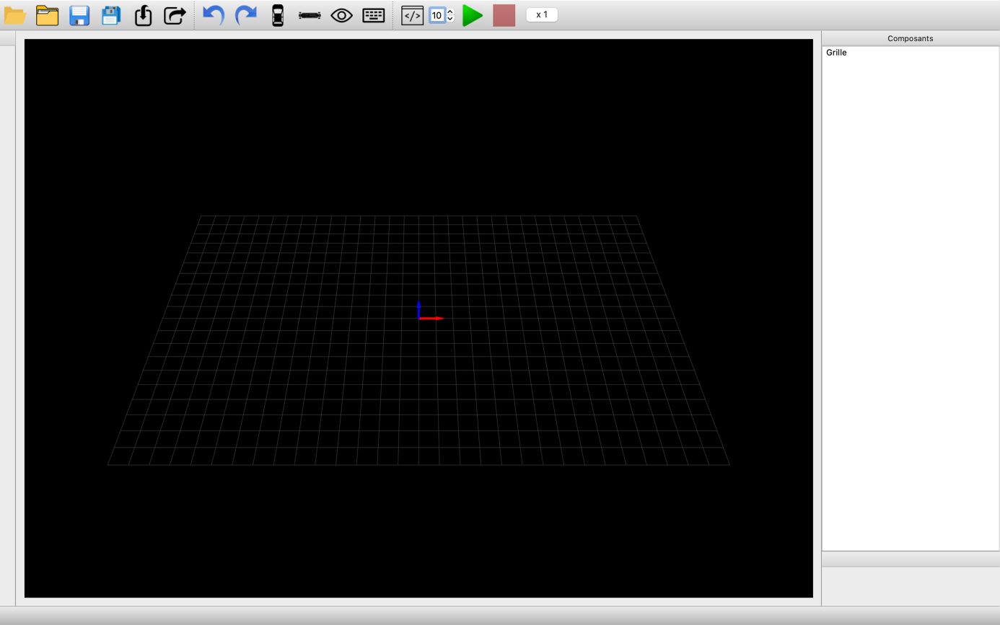

Nous allons commencer par créer un nouveau fichier en allant dans le menu Fichier > Nouveau

Un popup apparaît indiquant que nous allons devoir choisir le plateau. Cliquez sur OK et allez chercher le plateau précédemment enregistré au format stl.

Ensuite nous devons choisir le tapis. Rendez-vous dans le dossier où a été téléchargé le tapis et choisir « vinyle-table-2022.pdf ». Attendre quelque secondes le temps que le tapis soit chargé.

Nous devons maintenant choisir le robot. Le chargement peut prendre plusieurs secondes.

Un popup apparaît demandant s’il y a un second robot. Dans notre cas, nous répondons « No » mais si nous avions un deuxième robot, nous aurions choisi « Yes ».

À cette étape vous devriez avoir quelque chose dans ce genre :

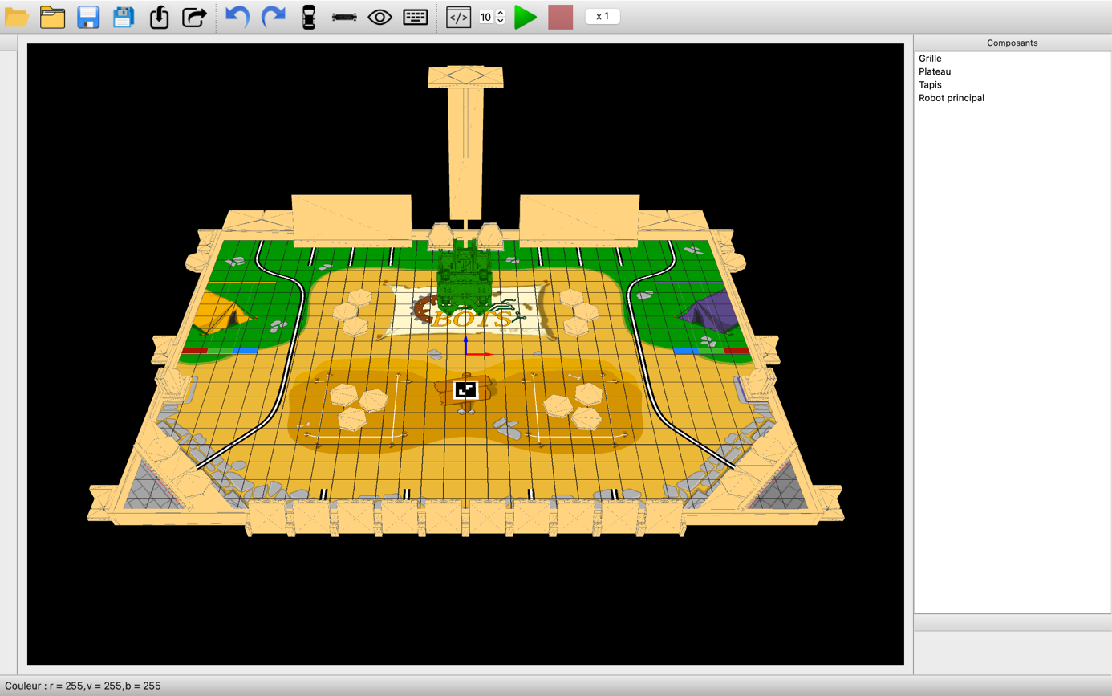

Si sans faire exprès vous avez appuyé sur « cancel » au lieu de « choisir » lors du choix des fichiers, vous pouvez toujours aller les chercher depuis le menu Fichier > Importer ou en faisant un glisser-déposer.

Dans le menu édition, nous avons trois boutons qui permettent de tourner la vue. Un autre moyen est de la faire un clic gauche avec la souris et de bouger la souris tout en maintenant le bouton appuyé, la rotation se fait par rapport au centre de la zone noire.

Pour déplacer la vue, faire un clic droit et bouger la souris en maintenant le bouton appuyé.

À droite des menus de vue, nous avons une icône de clavier, cliquer dessus et une fenêtre s’affiche. Cette fenêtre permet de choisir les touches qui vont déplacer le robot. Pour choisir la touche qui correspond au déplacement « Aller à droite » cliquer sur le bouton de la ligne correspondante et taper la touche souhaitée. Recommencer pour les autres déplacements. Vous pouvez bien sûr utiliser les touches par défaut.

Si vous cliquez sur le robot, vous allez le sélectionner. Une fois sélectionné, vous pouvez déplacer le robot avec les touches précédemment déterminées. Vous pouvez modifier la vitesse de déplacement du robot (par appui sur la touche) dans la petite boîte où il y’a un 10. Par défaut la vitesse est de 10 mm par appui. Nous pouvons voir en bas à gauche les coordonnées du robot.

Nous pouvons choisir des commandes à utiliser pour la séquence dans le menu Édition > Éditer les commandes gcrubs. Une fenêtre apparait avec un message qui explique comment créer une commande. Pour sélectionner une touche correspondante à la commande, cliquer sur bouton avec un clavier, cliquer dans le zone centrale et appuyez sur la touche que vous voulez.

Dans le panneau de droite nommé « Composants », nous retrouvons les éléments que nous avons ajouté ainsi qu’un élément nommé « Grille ». Avec un seul clic sur le nom d’un élément, nous sélectionnons ce composant. S’il s’agit d’un robot, cliquez dans la zone centrale et vous pouvez le déplacer. S’il s’agit d’un autre élément, il ne se passera rien. L’élément sélectionné se retrouve surligné. Nous pouvons accéder aux propriétés des éléments en double-cliquant sur leur nom.

Nous allons étudier les propriétés du robot principal.

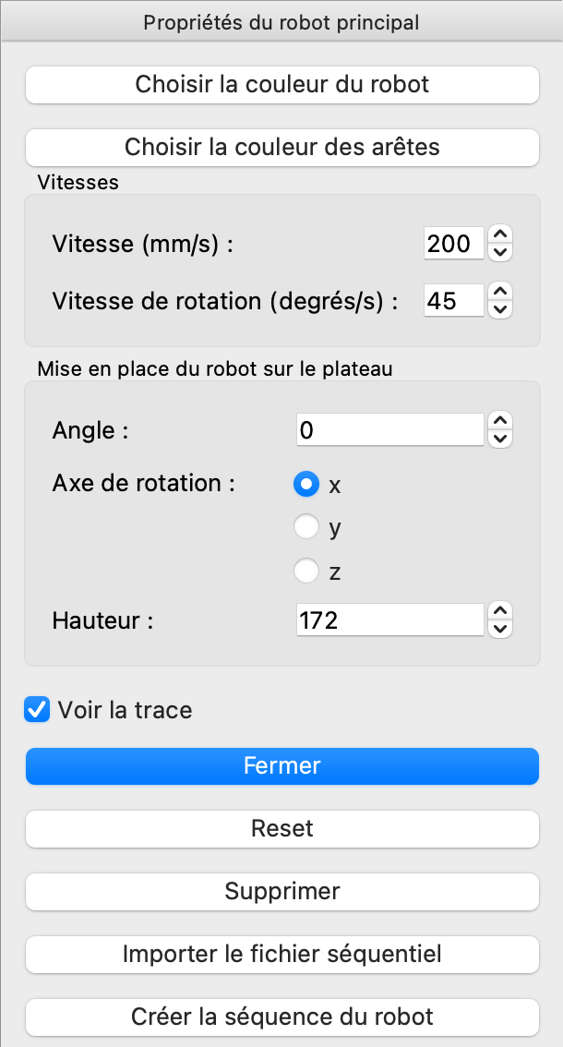Nous avons tout d’abord un bouton pour choisir la couleur du robot puis un bouton pour choisir la couleur des arêtes. Vous pouvez modifier ces couleurs à votre guise.

Ensuite nous pouvons choisir la vitesse de déplacement et la vitesse de rotation du robot. Ceci permettra de faire une simulation précise comme nous le verrons un peu plus loin. Si vous ne connaissez pas la vitesse de votre robot, vous pouvez laisser en l’état.

Ensuite nous pouvons choisir comment est placé le robot sur le plateau. Il y’a de très fortes chances que votre robot soit apparu mal placé, ceci permet d’y remédier. La hauteur est automatiquement calculée de manière que le robot touche le plateau pour tout angle multiple de 90°. Vous pouvez modifier la hauteur si elle n’est pas bonne.

Nous pouvons maintenant sélectionner si nous voulons voir la trace ou non. La trace est ce qui va apparaitre lorsque nous créerons la séquence du robot.

Le bouton *Fermer* permet de fermer cette fenêtre, *Reset* permet de remettre le robot dans l’état dans lequel il est apparu. Le bouton supprimer va retirer le robot. Le bouton suivant permet d’aller choisir une séquence déjà créée et le dernier bouton permet de créer une séquence.

Les propriétés des autres éléments sont assez semblables. Pour placer le plateau, s’il n’est pas apparu correctement, c’est très semblable au robot, mais pour la hauteur, il faut veiller à ce que la grille ou le tapis soit tout juste visible (pas trop haut, ni trop bas) pour une expérience optimale.

Une fois le robot placé correctement, nous allons créer la séquence de ce robot. Cliquons sur « Créer la séquence du robot ». Le plateau et le tapis disparaissent et il va falloir placer le robot à l’origine du repère, l’axe de rotation du robot au centre des axes. Pour cela je conseille de réduire la vitesse de déplacement à 1 mm par appui et de passer en vue de dessous.

Une fois le robot placé, appuyons sur fait. Le plateau et le tapis réapparaissent et nous devons placer le robot au point de départ de la séquence. Pour cet exemple, nous allons placer le robot en position x = -1287, y = 155 et angle = 270 degrés, mais vous pouvez le positionner ailleurs si vous le souhaitez.

Une fois le robot en position, cliquons sur *Fait.*

Une zone de texte apparait avec un message d’introduction et les coordonnées de la position de départ. En dessous, nous avons les différentes commandes que nous pouvons utiliser. Puis un bouton pour enregistrer la séquence créée, un bouton pour fermer la fenêtre et un bouton pour créer un nouveau fichier.

Si nous déplaçons le robot, la séquence va automatiquement s’éditer. Si vous double-cliquez sur la zone des commandes, la commande va être ajoutée à la séquence. Vous pouvez aussi directement éditer la séquence. Si vous vous trompez lorsque vous définissez la séquence il est possible de faire Édition > Annuler le déplacement.

Je vous propose la séquence suivante :

Une fois la séquence générée, l’enregistrer en cliquant sur le bouton enregistrer. Puis cliquer sur *Fermer*.

## **Simulation**

Enfin, nous allons voir la partie simulation. Pour lancer la simulation, se rendre dans le menu Run > Lancer une simulation. Il faut ensuite choisir le ou les robot(s) dont on veut voir la simulation. Choisir le robot principal dans notre cas et cliquer sur *Valider*.

La simulation se lance, le robot se place automatiquement à la position de départ et suit les instructions précédemment établies. Dans la fenêtre en bas à droite, nous pouvons voir le temps qui s’écoule, le temps que devrait durer théoriquement la simulation. Le temps théorique et le chronomètre peuvent différer de manière si votre ordinateur n’est pas très puissant, si le processeur est un peu trop chargé ou si vous avez augmenté la vitesse de simulation.

La vitesse de simulation peut être augmentée ou réduite avec le bouton le plus à droite de la barre des menus. Les coefficients disponibles sont :

|  |  |  |  |  |
| --- | --- | --- | --- | --- |
| 0,25 | 0,5 | 1 | 2 | 4 |

Ensuite, nous pouvons voir la commande qu’est en train d’exécuter le robot principal et en dessous celle du robot secondaire.

Il est possible de mettre une simulation en pause en cliquant à nouveau sur le bouton qui a lancé la simulation. Pour arrêter complètement une simulation, cliquer sur le carré rouge.